Langkah Pertama

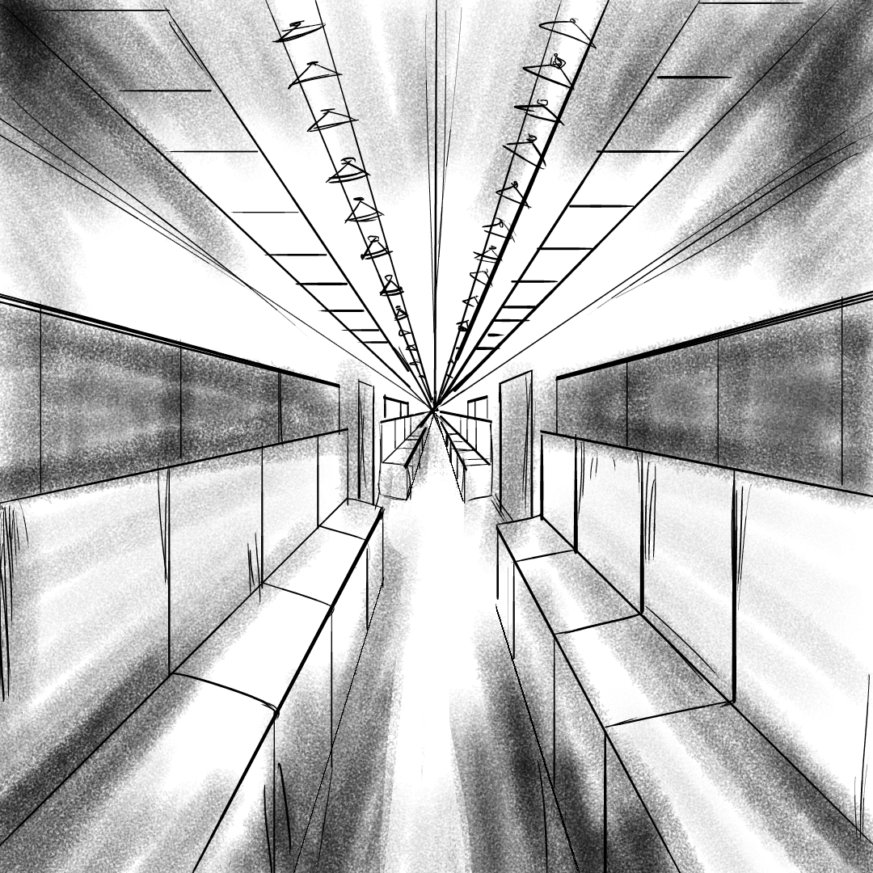
Alif duduk di bangku stasiun yang segera dipadati oleh berbagai orang. Jam dinding berukuran besar di atas pintu keluar menunjukkan pukul 10.15 pagi, tetapi kekacauan di sekitarnya membuat waktu terasa berjalan lambat. Suara motor dan desiran gerbong kereta semakin dekat, disertai peluit samping yang nyaring, bising dan sedikit memabukkan. Tak seorang pun tampak peduli dengan banyaknya orang yang terjebak di pusat keramaian, termasuk Alif.
Ketika berada di sudut ruang stasiun, biasanya dia merasa sangat terjepit. Dia menggigit bibirnya sendiri, berusaha sebisa mungkin menutup pikirannya yang sedang larut. Kakinya bergoyang-goyang, tetapi dia berusaha keras menutupinya. Orang-orang di sekitarnya tampak tidak menyadari ketegangan yang terjadi. Semua orang bergerak cepat dan sibuk dengan tugasnya, mereka tidak peduli sedikit pun dengan siapa pun yang mungkin berada di samping mereka.
“Train to Bandung next will arrive at track 3. Please stand by.” Suara itu datang kembali, melintasi dada Alif dengan riuh yang tak pantas. Dia mengambil napas dalam, merasakan angin bersih yang semakin tipis memasuki paru-parunya. Alunan jejak langkah semakin keras di sekitarnya, dan aliran darah yang berdenyut di pergelangan tangannya. Cuacanya sangat panas. “Aku tidak bisa duduk di sini... Aku harus keluar…” batinnya. Namun, kakinya terasa terikat pada pinggiran bangku, seolah-olah ada sesuatu yang tidak terlihat, tetapi kuat, di belakangnya, menjaga pinggulnya tetap erat pada dudukan itu.
Di depannya, seorang ibu muda tampak sibuk meraih anak kecil yang menangis, sementara pria tua dengan jas usang dan tas besar duduk di sebelah kirinya dalam diam. Setiap orang kelihatan seperti sedang berada dalam dunianya sendiri, tidak satu pun dari mereka mempertimbangkan betapa sesaknya Alif di sana. Dia ingin menjerit, memberi tahu dunia bahwa dia tidak dapat bernapas, namun rasa takut melumpuhkannya. Dia harus mengakui bahwa ini sangat nyata dan tidak mungkin untuk melarikan diri.
Seseorang yang memperhatikannya tiba-tiba berujar dengan suara halusnya, “Apakah kamu baik-baik saja, Nak?” Alif membalikkan badan dan melihat seorang wanita tua yang duduk tepat di samping kursinya. “Saya hanya merasa pusing…” jawab Alif, berjuang keras agar suaranya tetap tenang. Wanita tua itu berkata dengan lembut, “Jangan khawatir, Nak.
“Aku... aku takut.” Alif menyerah. “Aku takut berada di sini. Kerumunan ini... suara-suara itu... aku merasa terjebak.” Senyum wanita itu makin lebar, seolah setiap kata yang keluar dari mulut Alif dipahaminya. “Aku juga kurang lebih sama, Nak,” jawabnya. “Aku juga merasa terjebak. Aku merasa terpeleset ke tempat-tempat ramai laksana pasar atau stasiun ini setiap hari. Dunia ini terasa makin kecil, dan rasanya makin bagaikan tak ada jalan keluar.” Alif memperhatikan wanita itu dengan penuh keheranan. Bagaimana mungkin dia begitu tenang? Bagaimana dia bisa begitu mudah berbicara tentang ketakutan yang berhasil dia sembunyikan selama ini? “Namun aku telah belajar satu hal, Nak. Ketakutan memang musuh, tetapi kita tidak perlu berjuang melawannya. Dia selalu ada untuk mengingatkan kita bahwa kita masih hidup. Kita hanya perlu memahaminya, bukan mengalahkannya.”
Tiba-tiba, Alif terdiam. Sebuah anutan yang asing mengalir dalam dirinya. Bagian dari dirinya terasa terbuka, menerima kenyataan bahwa ketakutan yang selama ini dia elakkan bisa jadi merupakan bagian dari perjalanan hidup, bukan penghalang yang harus dihindari atau dilawan. Suara keras itu membabi buta, menandakan bahwa kereta dari arah Bandung ke jalur 3 akan segera tiba. Kereta tersebut berhenti dengan erangan roda, menciptakan kekacauan di sekitarnya. Orang-orang berdesakan ke pintu, bersaing untuk mendapatkan tempat duduk. “Kereta saya sudah tiba. Saya harus pergi,” ujar Alif pada wanita yang bersamanya dengan suara bergetar. Wanita itu hanya tersenyum dan mengangguk, seolah mengetahui segalanya. “Jangan khawatir, Nak. Kamu tidak terjebak di sini. Cukup ambil satu langkah pertama, dan segalanya akan berjalan lebih baik.”
Dia bangkit dari bangku dan menatap kereta yang baru saja berhenti di depannya. Demikian pula, suasana di depan makin dirasakannya sesak. Meskipun demikian, ada romansa kecil yang menyelimuti getar hatinya. Mendorong pikirannya penuh keraguan, dia berjalan menuju kereta itu. Tetapi, ketika dia sudah sangat dekat dengan pintu gerbong, dia entah bagaimana merasa mesti berhenti sejenak. Di tengah keramaian, dia merasa entah bagaimana terdiam, dan ruang yang sangat sempit ini membuatnya tenggelam dan hampir mati tak bernyawa. Pikirannya kacau. “Apakah harus kupertaruhkan?” bisik kepalanya menekannya pada gusar yang hampir memblokir jiwanya. Dan, seketika itu, suara wanita itu kembali terdengar di kepalanya, “Ketakutan ada agar kita ingat bahwa kita masih hidup…” Dengan napas yang nyaris hilang, dia berjalan mundur. Menjatuhkan kakinya di dalam kereta dan menutup pintu.
Dia merasa sedikit lega ketika kereta mulai bergerak. Meskipun banyak yang masih membuatnya cemas, Alif tahu bahwa itu hanya awal dari kelemahan terburuk yang mungkin dia lalui. Dan sesuai ramainya kereta yang baru mulai berjalan, mulai mendorong kecepatannya, melintasi stasiun yang ramai. Mesin, roda dan angin, yang sebentar muncul dari salah satu saluran udara yang diketahui Alif, secara aneh meredakan kecemasannya. Tetapi bukan siapa-siapa. Beberapa menit kemudian, ada perasaan sesak di dadanya.
Alif memegang erat pegangan tangan di dekat pintu, seolah itu bisa memberinya sedikit rasa aman. Matanya bergerak cepat, memindai setiap sudut gerbong. Orang-orang di sekitarnya masih sibuk dengan ponsel mereka, berbicara pelan, atau sekadar menatap ke luar jendela. Namun, bagi Alif, keheningan itu terasa sangat berat.
“Kamu tidak terjebak di sini. Hanya perlu mengambil langkah pertama…” Ucapan wanita tua itu bergema sekali lagi di kepalanya. Alif menggigit bibirnya. Langkah pertamanya. Langkah lain yang menjadikannya terlihat begitu penting. Di depannya, seorang pria muda duduk dengan wajah lesu, meskipun itu hanyalah selesai kerja atau perjalanan yang panjang. Sepanjang jalan, pria itu memandangi jauh keluar jendela, tetapi ketika dia menengok ke arah Alif, senyum lembut melayang di wajahnya. Dia tidak berkata apa-apa, tetapi berbalik kembali ke teleponnya.
Alif tersenyum kecut. Itu adalah hal kecil yang tak pernah dia sadari. Sesuatu yang tak terucapkan, namun terasa nyaman. Sejenak, dia merasa sedikit lebih diterima di dunia ini, meskipun ketakutannya masih menggelayuti.
Kereta makin melaju cepat, dan kini dia sudah melampaui batas kota besar. Alif melihat dari jendela, ladang-ladang terbentangkan di seberang sana, pepohonan diapit rapi berderet. Beberapa perbukitan jauh di cakrawala. Alam semesta yang indah yang justru membuat Alif merasa makin buruk. makin jauh dia pergi, makin dia merasa menjauh dari rekan sejawatnya. Namun, tiba-tiba, kereta bergetar kencang. Sebuah suara keras mengagetkannya. Seorang wanita yang duduk di depannya segera bangun dari tidur sambil memandang berkedip ke jam tangannya yang sekarang juga berapi-api. “Huaaaah! Kereta tidak mau berhenti di stasiun ini?”, wanita itu tampak sedikit kebingungan. “Saya harus turun di stasiun setelah ini.” “Entah. Masih agak jauh, mungkin sekitar 40 menit lagi,” balas Alif dengan senyum kecut.
Wanita itu mengangguk, wajahnya tidak terlalu terlihat tenang, dan dia segera merapikan tasnya dan melihat keluar jendela, tampaknya berusaha tenang. Alif terus memperhatikan wanita itu. dia merasa tegang sendiri, tetapi menurutnya, wanita itu terlihat jauh lebih siap menghadapi perjalanan ini. Dalam situasi ini, menurut Alif, setiap orang memiliki cara yang berbeda untuk bersikap. Tidak ada cara bagi siapa pun untuk mengetahui perasaan orang lain, dan di saat seperti itu, kalian perlu bersikap sebagaimana kalian biasanya. Beberapa menit kemudian, kereta memasuki sebuah terowongan panjang. Dalam terowongan penuh dengan penahan gelap, lampu di langit-langit berkedip-kedip. Ketegangan Alif kembali menjalari. Mungkin ini adalah pertanda buruk? pikir Alif. Ruangan itu terasa sempit, dan Alif bisa merasakan fobia claustrophobia-nya makin parah.
Dan pada satu titik, saat dia tidak menyangka, perasaan itu datang. Semua tiba-tiba sedikit terasa padat di dadanya. Nafasnya makin cepat, dan dia merasakan jidatnya menjadi basah dari kelenjar keringat yang mulai keluar. Matanya sama-sama mencari, mencari pintu masuk ke luar dari pertarungannya, meskipun dia tahu bahwa dia sama sekali tidak memiliki pilihan. Tetapi tiba-tiba mendengar suara lelaki muda yang tadi duduk di depannya.
“Cemas?” pria itu bertanya dengan suara lembut, memecah keheningan. Alif menoleh dan menyadari bahwa pria itu mulai menatapnya dengan tatapan penuh perhatian. Mungkin pria muda itu sudah melihat perubahan ekspresi pada wajahnya.
“Ya, sedikit,” jawab Alif dengan suara terbata. “Kereta ini... sangat lama. Saya merasa... terjebak.”
Laki-laki itu pun mengangguk, memberikan perasaan kepada Alif. “Saya punya perasaan yang sama, saudara. Saya terjebak dalam perjalanan yang tak berujung yang tampaknya saya sangat sendiri di taman labirin. Namun, satu hal terus mengalami, makin banyak Anda berpikir tentang ketakutan itu, makin besar itu.” Anda harus memikirkan objek fokus yang berbeda. ”Alif terdiam sejenak, terkejut oleh kata-kata pria itu. "Apa maksudmu?" "Berhenti berfokus pada ruang yang sempit, dan coba lihat dunia di luar sana." Pria itu menunjuk ke luar jendela, ke arah perbukitan yang perlahan muncul dari kegelapan terowongan. "Lihatlah alam itu. Rasakan sejenak. Ada begitu banyak hal yang bisa kita lihat, tetapi kadang kita terlalu sibuk dengan ketakutan kita sendiri untuk menyadarinya."
Seperti yang ditunjukkan oleh jari orang itu, Alif menatap ujung jarinya. Di luar, terbuka tanahnya; lahan-lahan yang masih hijau, langit biru terang, perlahan bergerak awan. Sesuatu yang berasal dari dalam dirinya segera mulai melembut dan, pelan-pelan, nafasnya menjadi lebih teratur. dia berusaha meraih ketenangan yang menunjukkan bahwa anak lelaki itu memiliki, menyerupai meski dia masih takut. “tetapi bagaimana jika aku tidak bisa?” Alif berkata sebaliknya. “Bagaimana jika aku benar-benar ketakutan?” Anak lelaki itu tertawa. “Mungkin ketakutan itu adalah awalnya. tetapi barangkali kau harus memilih untuk tidak membiarkannya memengaruhi. Setiap perjalanan dimulai dengan satu langkah, setelah semua.
Alif bersikap seolah berpikir, dan kereta masih bergerak melalui hampir seluruh rel. Tidak ada opsi yang jelas, tetapi mungkin langkah pertama akan selalu keras. Sementara kereta melewati rel, Alif merasa lega. Dia teringat dengan kata-kata pria itu dan wanita tua yang menyatunya. Tidak peduli siapa yang memilikinya. Mereka semua ada untuk mengajari kita—bukan untuk lari dari ketakutan, tetapi benar untuk berani menerimanya.
Di dalam kereta yang perlahan bergerak melintasi pegunungannya yang sejuk itu, dia merasa ringan. Mungkin perjalanan ini, meskipun banyak ketakutan, mengoroti, juga memberinya begitu banyak pelajaran tentang dirinya sendiri. Kereta terus bergerak, masuk ke terowongan lain yang mendalam dan gelap. Beberapa detik pertama terasa mencekam di hatinya, tetapi kali ini dia tahu lebih baik. Dia melihat keluar jendela, mengikuti saran seorang pria muda yang duduk tepat di depannya. seperti kian menegaskan orang yang duduk di depannya, dia dengan agak agak membisu, tetap melihat ke luar jendela, mencoba merasakan kedamaian yang dia ketahui tersembunyi di balik pemandangan yang berlalu itu.
Saat mencapai di ujung terowongan, sinar matahari terlihat kembali menyinari perjalanan. Alif menghela napas lega. Meskipun begitu, ada perasaan gelisah yang masih mengganggu—kereta ini membawa lebih dari sekadar tubuhnya. dia membawa ketakutan yang selama ini dia sembunyikan.
Begitu perjalanannya meneruskan langkah, Alif merasa semacam perubahan. Sesaknya tidak lagi terasa seberat dahulu. Ketakutannya tidak hilang sama sekali, tetapi sedikit lebih dapat diterimanya. Sebuah ketenangan secara perlahan mulai memasuki diri mereka, angin yang muncul darinya memasuki celah dalam-dalam. Kemudian, setelah beberapa saat, suara keras pengeras terdengar dari arah lain keras gerbong di. “Kereta ini akan berhenti di stasiun berikutnya, dapatkah anda meyakinkan barang bawaaan anda dalam posisi yang aman,” bunyi itu biasa agak kabur di telinga Alif, tetapi cukup jelas.
Stasiun tersebut adalah stasiun yang perlu dicapai Alif. Tempat dia perlu keluar untuk melanjutkan hidupnya, meskipun dia masih takut. Alif tahu bahwa setelah stasiun tersebut, ada yang baru, lebih terbuka, lebih penuh guncangan, satu yang tak pernah dia alami, meskipun tak pernah dia inginkan.Berdiri lagi dan melihat keluar jendela, Alif merasa jantungnya berdebar lebih cepat. Namun, saat itu bukan karena ketakutan. Ketakutan adalah karena jawaban yang menggelegar dalam benaknya: bisakah saya pergi? Tiba-tiba, seorang wanita dengan jubah hitam itu benar-benar datang ke pikirannya lagi. Katanya tentang ketakutan yang tidak layak untuk dilawan, tentang melakukan langkah pertama menakutkan diingatnya – setiap perjalanan dimulai dengan lebih banyak ketakutan daripada keberanian.
“I can do this,” gumam Alif dengan sulit pada dirinya sendiri, suaranya bahkan hampir tidak didengar. “I can take a step.” Ketika kereta mulai memasuki stasiun, Alif merasa sesuatu yang aneh. Ada semacam jenis kelegaan di hatinya, tetapi juga rasa takut yang selalu mengikutinya. Dia tahu, ini bukanlah akhir dari perjalanannya, ini hanyalah permulaan. dia berada di titik yang di mana dia harus berubah untuk menghadapi kecemasan berusia beberapa tahun atau tetap ada di belakang dinding yang dia bangun sepanjang waktu itu. Kereta berhenti dengan gema yang keras tetapi mencederai, membuat Alif sadar akan pikirannya sendiri. Para penumpang mulai bangkit dari tempat duduknya sendiri dan mulai mengeluarkan barang-barang pribadi mereka untuk mempersiapkan jatuh. Menuruti langkah mereka satu demi satu, Alif merasa ragu meskipun sesuatu yang menghalau dia. Pintu kereta terbuka dan angin sejuk dari luar membuatnya bergemuruh. Namun, dibalik angin sejuk itu, terdapat ketakutan yang kembali menyelimuti dirinya.
Hanya langkah pertama “Only the first step” kata Alif dalam hati dan mencoba untuk mengingat kata-kata pria itu lagi. dia menggaruk bahu sebagai balasan dan kemudian turun dengan hormat. dia ingin melakukannya dengan baik. Sebelum Alif melangkah sampai ke tanah, pria itu bangkit dan mengenakan jaket tipisnya. dia berlari ke depan dan memaksanya untuk berhenti “Kamu baik-baik saja?” tanyanya dengan suara yang kuat dan bersahabat.
Alif menatap pria itu dan mengangguk. “Terima kasih... untuk kata-katamu. Mereka membantu.” Pria itu tersenyum kembali, lalu berkata, “Setiap orang punya perjalanannya sendiri, kan? Ketakutan itu mungkin tak akan hilang, tetapi kita bisa memilih untuk tidak biarkan dia menghalangi langkah kita.”
Alif mengangguk lagi, merasa sedikit lebih kuat. Ketika pria itu sudah kembali duduk, Alif melangkah keluar dari kereta. Langkah-langkahnya terasa berat saat dia melangkah keluar stasiun. Kerumunan orang-orang yang sibuk berlalu lalang di sepanjang peron membuatnya kembali merasa sesak. Namun, kali ini ada sesuatu yang berbeda dalam dirinya. dia tahu, meskipun dunia ini penuh dengan ketakutan, dia punya kendali atas bagaimana meresponnya. dia tidak harus terjebak di dalamnya.
Alif melangkah lebih jauh ke luar stasiun, menuju pintu keluar utama. Setiap langkah terasa lebih pasti, meskipun hatinya masih berdebar. Ketakutan itu tetap ada, tetapi dia merasa lebih siap menghadapinya.
Di luar stasiun, suasana kota yang sibuk menyambutnya. Orang-orang berlalu-lalang, kendaraan ramai lalu-lalang, dan suara kehidupan kota bergema di sekitar. Namun, Alif merasa lebih tenang. Seperti ada cahaya baru yang membimbingnya. Tidak lagi terperangkap dalam ruang sempit yang dia buat sendiri, dia kini bisa melihat dunia dengan cara yang berbeda.
Dia berhenti sejenak di trotoar, menatap langit yang cerah. dia merasakan angin sejuk menyentuh wajahnya, dan untuk pertama kalinya dalam waktu lama, dia merasa hidup. "Aku bisa menjalani ini," gumam Alif, meskipun tak ada yang mendengar. "Aku bisa."
Hari itu, Alif melangkah ke dunia luar dengan rasa takut yang masih ada, namun dia tidak lagi merasa terperangkap. Di dalam dirinya, dia tahu bahwa ketakutan adalah bagian dari dirinya—bukan musuh yang harus dilawan, tetapi sebuah teman yang bisa diajak bekerja sama. Dan dengan langkah pertama itu, Alif memulai perjalanan hidupnya yang baru, di luar stasiun yang dahulu dia anggap sebagai penjara.
Perjalanan Alif tidak berakhir di stasiun itu. Setiap hari adalah stasiun baru yang penuh dengan tantangan dan ketakutan yang harus dihadapi. Namun, dia tahu satu hal—ketakutan bukanlah sesuatu yang harus dia hindari, tetapi sesuatu yang harus diterima. Setiap langkah, sekecil apa pun itu, adalah kemenangan yang membawanya lebih dekat kepada kebebasan yang dia dambakan.
Dengan demikian, perjalanan Alif berlanjut, tetapi kini dia tidak lagi merasa terperangkap. dia menyadari bahwa hidup bukanlah tentang menghindari ketakutan, tetapi tentang belajar untuk hidup bersamanya, menghadapinya, dan terus berjalan maju.
-Selesai-

